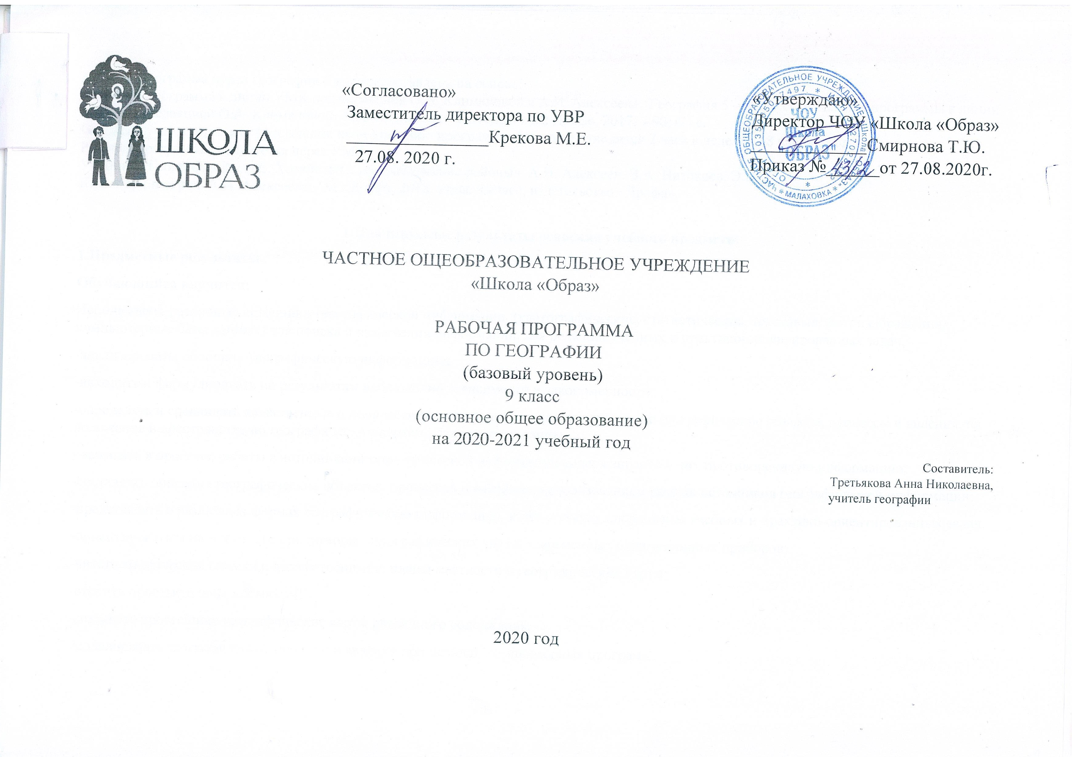
Рабочая программа курса географии 9 класса составлена на основе:
«Рабочая программа к линии УМК под редакцией О.А. Климановой и А.И. Алексеева. География 5 – 9 классы.» Рабочие программы к линии УМК под редакцией О.А. Климановой, А.И. Алексеева / Э.В. Ким. – М: Дрофа, 2017. – 90, (2) с.
Согласно учебному плану учреждения на реализацию программы в 9 классе отводится 2 часа в неделю, 68 часов в год.
Рабочая программа реализуется через УМК:
Учебник «География России. Хозяйство и географические районы» А.И. Алексеев, В.А. Низовцев, Э.В. Ким и др.; под ред. А.И. Алексеева – М.: Дрофа, 2018, атлас 9 класс, издательство «Дрофа».

1.Планируемые результаты освоения учебного предмета:
1.Предметные результаты
Обучающийся научится:
Использовать различные источники географической информации :(картографические, статистические, текстовые, фотоизображения, компьютерные базы данных) для поиска и извлечения информации, для решения учебных и практико-ориентированных задач;
-анализировать, обобщать географическую информацию;
-находить и формулировать по результатам наблюдений зависимости и закономерности;
-определять и сравнивать качественные и количественные показатели, характеризующие географические объекты, процессы и явления, их положение в пространстве по географическим картам разного содержания;
- выявлять в процессе работы с источниками географической информации содержащуюся в них противоречивую информацию;
-составлять описания географических объектов, процессов и явлений с использованием разных источников географической информации;
-представлять в различных формах географическую информацию, необходимую для решения учебных и практико-ориентированных задач.
-ориентироваться на местности при помощи топографических карт и современных навигационных приборов;
-читать космические снимки и аэрофотоснимки, планы местности и географические карты;
-строить простые планы местности;
-создавать простейшие географические карты различного содержания;
-моделировать географические объекты и явления при помощи компьютерных программ.
-различать принципы выделения и устанавливать соотношения между государственной территорией и исключительной экономической зоной России;
-оценивать воздействие географического положения России и ее отдельных частей на особенности природы, жизнь и хозяйственную деятельность населения;
-использовать знания о мировом, поясном, декретном, летнем и зимнем времени для решения практико-ориентированных задач по определению различий в поясном времени территорий с контекстом из реальной жизни.
Обучающийся получит возможность научиться:
-оценивать возможные в будущем изменения географического положения России, обусловленные мировыми геодемографическими, геополитическими и геоэкономическими процессами, а также развитием глобальной коммуникационной системы.
-различать географические процессы и явления, определяющие особенности природы страны и отдельных регионов;
-сравнивать особенности природы отдельных регионов страны;
-оценивать особенности взаимодействия природы и общества в пределах отдельных территорий;
-описывать положение на карте и взаиморасположение географических объектов;
-объяснять особенности компонентов природы отдельных частей страны;
-оценивать природные условия и обеспеченность природными ресурсами отдельных территорий России;
-создавать собственные тексты и устные сообщения об особенностях компонентов природы России на основе нескольких источников информации, сопровождать выступление презентацией.
-оценивать возможные последствия изменений климата отдельных территорий страны, связанных с глобальными изменениями климата;
-делать прогнозы трансформации географических систем и комплексов в результате изменения их компонентов.
2. Метапредметные результаты обучения
Регулятивные УУД:
Обучающийся научится:
классифицировать информацию в соответствии с выбранными признаками;
сравнивать объекты по главным и второстепенным признакам;
систематизировать информацию;
структурировать информацию;
Обучающийся получит возможность научиться:
формулировать проблемные вопросы, искать пути решения проблемной ситуации;
владеть навыками анализа и синтеза;
Познавательные УУД:
Обучающийся научится:
искать и отбирать необходимые источники информации;
использовать информационнокоммуникационные технологии на уровне общего пользования, включая поиск, построение и передачу информации, презентацию выполненных работ на основе умений безопасного использования средствинформационнокоммуникационных технологий и сети Интернет;
представлять информацию в различных формах (письменной и устной) и видах;
работать с текстом и внетекстовыми компонентами: составлять тезисный план, выводы, конспект, тезисы выступления, переводить информацию из одного вида в другой (текст в таблицу, карту в текст и т. п.);
использовать различные виды моделирования, исходя из учебной задачи;
Обучающийся получит возможность научиться:
создавать собственную информацию и представлять ее в соответствии с учебными задачами;
составлять рецензии, аннотации;
выступать перед аудиторией, придерживаясь определенного стиля при выступлении; вести дискуссию, диалог; находить приемлемое решение при наличии разных точек зрения.
Коммуникативные УУД
Обучающийся научится:
-самостоятельно организовывать учебное взаимодействие в группе (определять общие цели, распределять роли, договариваться друг с другом и т.д.).
-уметь воспринимать информацию на слух, задавать вопросы.
-уметь слушать учителя, извлекать информацию из различных источников.
Обучающийся получит возможность научиться:
- выступать перед аудиторией, придерживаясь определенного стиля при выступлении;
- вести дискуссию, диалог;
- находить приемлемое решение при наличии разных точек зрения.
Формирование ИКТ –компетентности
Обучающийся научится:
-подключать устройства ИКТ к электрическим и информационным сетям, использовать аккумуляторы;
-соединять устройства ИКТ (блоки компьютера, устройства сетей, принтер, проектор, сканер, измерительные устройства и т. д.) с использованием проводных и беспроводных технологий;
-правильно включать и выключать устройства ИКТ, входить в операционную систему и завершать работу с ней, выполнять базовые действия с экранными объектами (перемещение курсора, выделение, прямое перемещение, запоминание и вырезание);
- осуществлять информационное подключение к локальной сети и глобальной сети Интернет;
-входить в информационную среду образовательного учреждения, в том числе через Интернет, размещать в информационной среде различные информационные объекты;
- выводить информацию на бумагу, правильно обращаться с расходными материалами;
- соблюдать требования техники безопасности, гигиены, эргономики и ресурсосбережения при работе с устройствами ИКТ, в частности учитывающие специфику работы с различными экранами.
Личностные результаты
У обучающегося будет сформировано:
- всесторонне образованной, инициативной и успешной личность, обладающая системой современных мировоззренческих взглядов, ценностных ориентаций, идейно-нравственных, культурных и этических принципов и норм поведения.
- осознание целостности природы, населения и хозяйства Земли, материков, их крупных районов и стран;
- осознание значимости и общности глобальных проблем человечества;
- эмоционально-ценностное отношение к окружающей среде, необходимости ее сохранения и рационального использования;
Обучающийся получит возможность для формирования:
-уважения к истории, культуре, национальным особенностям, традициям и образу жизни других народов, толерантность;
– умение формулировать своё отношение к актуальным проблемным ситуациям;
– умение толерантно определять своё отношение к разным народам;
– умение использовать географические знания для адаптации и созидательной деятельности.

2.Содержание учебного курса
РАЗДЕЛ 1. Хозяйство России. (17 часов.)
Тема 1.Общая характеристика хозяйства. Географическое районирование . (2ч.)
Понятие хозяйства. Его структура. Отрасли и их группировки. Три сектора хозяйства – первичный, вторичный, третичный. Изменение структуры хозяйства России. Этапы развития хозяйства России. Циклические закономерности развития хозяйства. Особенности индустриального пути развития России. Географическое районирование. Его виды. Природное и экономическое районирование России. Географические районы России. Административно – территориальное деление как один из видов районирования.
Тема 2. Главные отрасли и межотраслевые комплексы России. (15ч.)
Агропромышленный комплекс. Состав, структура, проблема развития. Сельское хозяйство, его основные особенности. Структура сельскохозяйственных угодий. Отраслевой состав сельского хозяйства. Структура и география растениеводства. Животноводство и его структура. География животноводства.
Лёгкая и пищевая промышленность в составе АПК. Особенности их развития в настоящее время. География лёгкой и пищевой промышленности.
Лесной комплекс, его структура. Специфика лесного комплекса России. Основные отрасли и закономерности их размещения. Представление о лесопромышленном комплексе. Проблемы лесного комплекса.
Топливно – энергетический комплекс (ТЭК) и его значение в развитии хозяйства России (нефтяная и газовая, угольная) промышленность. Элекроэнергетика.
Металлургический комплекс его значение в хозяйстве. Чёрная металлургия и цветная металлургия, их структура. Типы металлургических предприятий, факторы их размещения. Современная география чёрной и цветной металлургии.
Машиностроительный комплекс, его роль и место в хозяйственной жизни страны, отраслевой состав, связь с другими комплексами. География машиностроения. Военно-промышленный комплекс (ВПК).
Химическая промышленность. Уникальность отрасли. Структура химической промышленности. Производство миниральных удобрений. Химия полимеров. Химическая промышленность и окружающая среда.
Инфраструктурный комплекс. Транспортный комплекс, его значение. Сравнение различных видов транспорта. Проблемы транспортного комплекса. Информационная инфраструктура. Сфера обслуживания. Рекреационное хозяйство.
Территориальное географическое разделение труда.
РАЗДЕЛ 2 Районы России. (39ч.)
Тема 3. Европейская часть России. (24 ч.)
Районирование России. Общая характеристика Европейской России (состав, историческое изменение, природные условия, ресурсы). Население и главные черты хозяйства. Районы Центральной России. Москва и Московский столичный регион. Географические особенности областей Центрального района. Волго-Вятский и Центрально-Чернозёмные районы. Северо-Западная район. Санкт-Петербургский, его основные этапы развития. Калининградская область. Европейский Север. Географическое положение, природные условия и ресурсы. Население. Этапы освоения и заселения территории. Поволжье. Географическое положение. Волга как главная ось хозяйства и расселения и как природно хозяйственная граница. Этническая и культурная неоднородность района. Крупнейшие города района. (Казань, Самара, Волгоград), особенности их экономико – географического положения и этапы развития. Северный Кавказ. Особенности географического положения, и разнообразие природы. Внутренняя неоднородность территории. Природно – хозяйственные зоны. Полезные ископаемые. Народы Северного Кавказа. Чёрное, Азовское и Каспийское моря , их природа и хозяйственное использование. Географическое положение, природные условия и ресурсы Урала. Проблемы населения и трудовых ресурсов. География и проблемы современного хозяйства.
Тема 4. Азиатская часть России. (15ч.)
Природа Сибири. Рельеф, климат, реки, ландшафты и условия ведения хозяйства. Природа и ресурсы гор Южной Сибири. Полезные ископаемые. Климат и горные реки. Арктические моря. Русские географические открытия. Особенности морей. Северный морской путь и его значение. Население Сибири. Этнический состав. Хозяйственное освоение Сибири. Общая характеристика Восточного макрорегиона. Этапы, проблемы и перспективы развития экономики. Западная Сибирь. Восточная Сибирь. Дальний Восток.
Тема. Россия в мире. (1ч.)
Внешние экономические связи России. Изменение места России в мировом хозяйстве. Современная внешняя торговля России. Место России в мировой политике в различные исторические периоды. Россия и сопредельные страны.
Тема. Московская область ( 6 ч.)

3.Календарно – тематическое планирование по географии в 9 классе.

№ | Раздел. Тема урока | Практические работы
 |  |  | Планируемая дата | Фактическая | Корректировка
1. | Введение.  Роль экономической и социальной географии в жизни современного общества.
2. | Понятие хозяйства. Его структура.
3. | Этапы развития хозяйства.
4. | Географическое районирование.
5. | Сельское хозяйство. Растениеводство. Животноводство.  Зональная специализация. | Практическая работа № 1 Объяснение зональной специализации сельского хозяйства на основе анализа и сопоставления тематических карт.
6. | Агропромышленный комплекс. Лёгкая и пищевая промышленность.
7. | Лесной комплекс.
8. | Входная контрольная работа.
9. | Топливно-энергетический комплекс (ТЭК). Угольная промышленность. | Практическая работа № 2  Чтение карт, характеризующих особенности географических отраслей ТЭК (основные районы добычи, транспортировка, переработка и использование топливных ресурсов).
10. | ТЭК. Нефтяная и газовая промышленность.
11. | Электроэнергетика.
12. | Металлургический комплекс.
13. | Цветная металлургия | Практическая работа № 3 Объяснение влияния различных факторов на размещение металлургического производства.
14. | Машиностроительный комплекс. | Практическая работа № 4 Изучение особенностей внутриотраслевых связей на примере машиностроения.
15. | Химическая промышленность.
16. | Инфраструктурный комплекс.  Транспортный комплекс.
17. | Транспорт. | Практическая работа № 5 Сравнение транспортной обеспеченности отдельных районов России (на основе карт)
18. | Информационная инфраструктура
19. | Сфера  обслуживания. Рекреационное хозяйство.
20. | Территориальное (географическое) разделение труда.  Обобщающее повторение по разделу «Хозяйству России». | Практическая работа № 6  а) Объяснение возникновения экологических проблем, связанных с промышленным производством, сельским хозяйством и транспортом.  б) Выделение группы отраслей, оказавших наибольшее воздействие на состояние окружающей среды.
21. | Восточно-Европейская равнина
22. | Волга
23-24. | Центральная Россия: состав, географическое положение.  Центральный район: особенности населения.
25. | Хозяйство Центрального района.
26. | Москва — столица России.
27. | Города Центрального района. | Практическая работа № 7 Составление географических маршрутов по  достопримечательным местам Центральной России ( памятники природы, культурно-исторические объекты, национальные святыни России)
28. | Центрально-Черноземный район.
29. | Волго-Вятский район.
30. | Северо-Западный район. Географическое положение и природа.
31. | Древние русские города на старых водных торговых путях. | Практическая работа № 8 Составление географического описания «Путешествие от Финского залива до Рыбинска водным путём»
32. | Санкт-Петербург — новый хозяйственный узел и «вторая столица» России.
33. | Санкт-Петербург – музей город. Защита проектов
34. | Калининградская область.
35. | Европейский Север. Географическое положение и природа.
36. | Этапы развития хозяйства. Роль Европейского Севера в развитии русской культуры.
37. | Поволжье. Географическое положение и природа.
38. | Население и хозяйство Поволжья. | Практическая работа № 9 Нанесение на к/к крупнейших городов Поволжья. Сравнительная оценка двух городов (по выбору) по транспортно-географическому положению, историко-культурной и хозяйственной роли в жизни страны.
39. | Северный Кавказ. Географическое положение и природные условия.
40. | Хозяйство и народы Северного Кавказа. | Практическая работа № 10 Сравнение западной и восточной частей Северного Кавказа по природным условиям, развитию АПК и рекреационного хозяйства.
41. | Южные моря России.
42. | Урал. Географическое положение и природа.
43. | Этапы развития и современное хозяйство.
44. | Города Урала. Проблемы района.
45. | Итоговое тестирование  «Европейская часть России».
46. | Природа Сибири.
47. | Природа и ресурсы гор Южной Сибири.
48. | Арктические моря.
49. | Население Сибири.
50. | Хозяйственное освоение Сибири.
51. | Западная Сибирь. Природные условия и ресурсы.
52 | Хозяйство района.
53 | Восточная Сибирь. Природные условия и ресурсы.
54 | Хозяйство района.
55. | Байкал.
56. | Хозяйство района.
57. | Дальний Восток. Формирование территории. Природные условия и ресурсы.
58. | Моря Тихого океана
59. | Население района. Хозяйство района. Итоговое тестирование  «Азиатская часть России».
60. | Экономико-географическое положение и административно- территориальное деление Московской области. | Работа с контурной картой: нанесение границ Московской области и ее админ.-терр. Деление
61. | История освоения территории. Население и трудовые ресурсы.
62. | Общая характеристика промышленности.  Межотраслевые комплексы. Ведущие отрасли промышленности. | Составление опорного конспекта.
63. | Сельское хозяйство. Растениеводство. Животноводство.
64. | Инфраструктурный комплекс.
65. | Итоговое тестирование «Московская область»
66. | Тема. Россия в современном мире 1 час.
67. | Итоговый урок.
68. | Резервный урок.
 | Итого 68

Рассмотрено на
МО естественно-научного цикла
Протокол №1 от 27.08.2020 г.
Руководитель МО
____________ Третьякова А.

